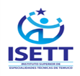 | MATERIAL DE RELIGIÓN EVANGÉLICA  SEGUNDO MEDIO |  |  |  | N° 7
 | Fecha: |  | Curso: 2°
 | Profesora: Ruth Bórquez V.
Objetivo: Conocer los libros de la Biblia y su importancia para la Iglesia.
Unidad 3: La iglesia Evangélica.

Instrucciones: Identifica los libros de la Biblia en sus dos grandes divisiones

ANTIGUO TESTAMENTO 39 LIBROS
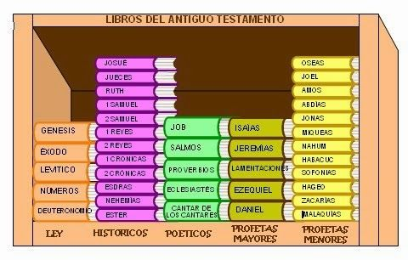

NUEVO TESTAMENTO 27 LIBROS

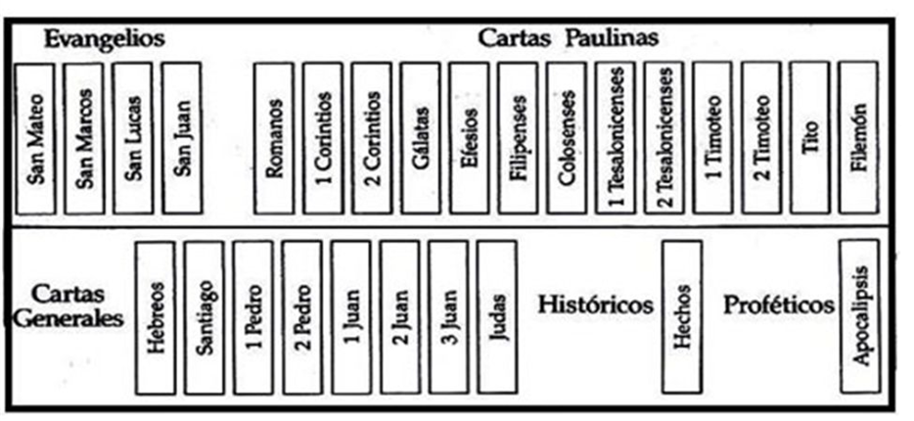

Escribe los libros de la Biblia según su clasificación.
ANTIGUO TESTAMENTO 39 LIBROS
I. LA LEY
1. _____________
2. _____________
3.______________
4. _____________
5. _____________

II. HISTORICOS
1. _______________
2. _______________
3. _______________
4. _______________
5. _______________
6. _______________
7. _______________
8. _______________
9. _______________
10. ______________
11. ______________
12. ______________

III. POETÍCOS
1. ______________
2. ______________
3. ______________
4. ______________
5. ______________

IV. PROFETAS MAYORES
1. _____________
2. _____________
3. _____________
4. _____________
5. _____________

V. PROFETAS MENORES
1. ____________ 7. _____________
2. ____________ 8. _____________
3. ____________ 9. _____________
4. ____________ 10. _____________
5. ____________ 11. _____________
6. ____________ 12. _____________

NUEVO TESTAMENTO 27 LIBROS

III. CARTAS PAULINAS
1. ______________
2. ______________
3. ______________
4. ______________
5. ______________
6. ______________
7. ______________
8. ______________
9.______________
10. _____________
11. _____________
12. _____________
13. _____________

IV. CARTAS GENERALES
1. ______________
2. ______________
3. _______________
4. _______________
5. _______________
6. _______________
7. _______________
8. _______________

I. EVANGELIOS
1. ___________
2. ___________
3. ___________
4. ___________

II. HISTORICO
1. _________

V. PROFÉTICO
1. ____________

